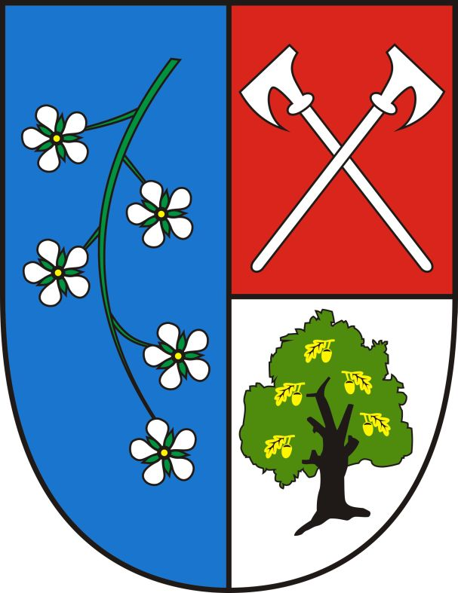
ZPRAVODAJ
Obecního úřadu Třemešné č. 1/2021

KULTURNÍ A SPORTOVNÍ AKCE DO KONCE ROKU 2021

Sobota 29.5.2021 pokud nám to koronavirová opatření dovolí proběhne na
fotbalovém hřišti v Třemešném oslava dětského dne

Sobota 12.6.2021 od 17,00 hodin pořádá MX Třemešné motosraz, který bude
ukončen na fotbalovém hřišti vystoupením hudebních skupin
SKAVARE a KABÁT REVIVAL WEST

Sobota 3.7.2021 připomínka výročí upálení mistra Jana Husa – fotbalové hřiště
od 19,00 hodin, k tanci a poslechu hraje hudební skupina Anonym.

Víkend 30.7. - 1.8.2021 pouťové oslavy – program pouťových oslav bude upřesněn

Bližší informace ke každé akci budou zveřejněny na plakátech nebo místním rozhlasem.
Vzhledem ke složité situaci COVID 19, žádáme všechny návštěvníky o dodržování základních hygienických pravidel.

Jakákoliv neplánovaná akce (pokud bude povoleno něco pořádat) bude včas oznámena plakátem nebo vyhlášena místním rozhlasem.

INFORMACE OBČANŮM

Místní poplatky
Připomínáme zaplacení místních poplatků - splatnost byla do 30. 4. 2021
Popelnice – 600,- Kč / osoba
Pes – 50,- Kč; každý další pes 75,- Kč
Pronájem pozemků dle smlouvy.
- od poplatků za psy jsou osvobozeni občané starší 70 let
- občané starší 75 let mají slevu 50% na ostatní místní poplatky (popelnice)
- občané starší 80 let jsou osvobozeni od ostatních místních poplatků (popelnice)
Očkování psů

Dne 26.5.2021 bude MVDr. Moročkovský provádět očkování psů. Poplatek za jednoho psa činí 100,- Kč. Očkovací průkaz s sebou. Podrobný rozpis časů je zveřejněn ve vývěsních tabulích a na webových stránkách obce.

Mobilní sběr
Dne 29.5.2021 proběhne mobilní sběr objemného odpadu, nebezpečných složek komunálního odpadu a zařízení zpětného odběru. Podrobný harmonogram mobilního sběru je zveřejněn ve vývěsních skříních a na webových stránkách obce Třemešné. Žádáme občany, aby odpady a zařízení předávali do mobilní sběrny ve stanovených časech!!!

Poděkování občanům
Dne 17.4.2021 proběhl jarní úklid okolo obcí Třemešné, Dubec, Pavlíkov, Nová Ves. Akce se účastnilo 20 dobrovolníků, kteří sesbírali cca 15 ks pneumatik a 880 kg odpadu. Starosta obce děkuje všem dobrovolníkům.

Blahopřání všem oslavencům
Obecní úřad společně se zastupiteli obce přeje všem oslavencům hodně štěstí, moře lásky, dobré pohody, klidu, spokojenosti a především pevné zdraví.
Na přání zahrajeme v místním rozhlase.

